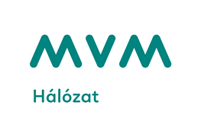 | Nyilatkozat idényjellegű, egy zónaidős „H” árszabás alkalmazásához  Érkezett: 20 . . ÜK szám:

Felhasználó neve: | {d.Person.Name}
Felhasználó azonosító szám: | 1 | 0
Felhasználási hely címe: | {d.Project.IranyitoSzam} {d.Project.Varos}
 | {d.Project.Utca} {d.Project.Hazszam}
Fogyasztási hely azonosító: | {d.Project.Fha}

A „H” árszabás alkalmazását az alábbi hőszivattyús-berendezés üzemeltetéséhez igénylem:
Berendezés
gyártója: {d.Project.Gyarto} |  |  |  |  | típusjelzése: {d.Project.Tipus}
Hőszivattyú
névleges villamos  teljesítménye (kW): {d. Project.NevlegesVillamosTeljesitmeny} |  |  | fűtési  teljesítménye (kW): {d. Project.FutesiTeljesitmeny} |  | jósági tényezője  (SCOP értéke): {d.Project.ScopErtek}
Hőszivattyú működési rendszere (a megfelelőt kérjük bekarikázni)
levegő - levegő | levegő - víz | talaj - levegő |  | talaj - víz |  | víz - levegő | víz - víz
A különmért áramkörön lévő hőszivattyús hőellátó
rendszer teljes egyidejű villamos teljesítménye (kW): {d.Project.TeljesEgyidejuVillamosTeljesitmeny}
A hőszivattyú várható fogyasztása (kWh)
fűtési időszakban  (október 15. – április 15.): {d.Project.VarhatoFogyasztasFutesiIdoszak} |  |  |  | nyári időszakban  (április 16. – október 14.): {d.Project.VarhatoFogyasztasNyariIdoszak}

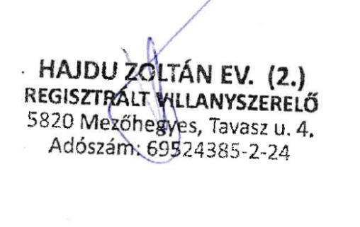
Kijelentem, hogy a „H” árszabást kizárólag a külön mért felhasználói áramkörre állandó jelleggel, megfelelő segédeszköz (szerszám) hiányában állagsérelem nélkül nem leválasztható módon, nem dugaszolhatóan csatlakoztatott, legalább 3,4 (SCOP) jósági fokú hőszivattyúk, és a napenergiából és egyéb megújuló energiaforrásokból nyert hőt épületek hőellátására hasznosító berendezések üzemeltetését közvetlenül szolgáló készülékek (pl. keringető szivattyúk, automatikák) villamosenergia-fogyasztására használom fel.
Kelt: {d.Project. Datum} _________________________
felhasználó
A villamosenergia elosztás biztosítása, a csatlakozási-, és hálózathasználati szerződés teljesítése keretében kezelt személyes adatokra vonatkozó tájékoztatást a www.mvmnext.hu honlapon és az ügyfélszolgálati irodáinkban elérhető Általános Adatkezelési Tájékoztatóban találhatja meg. Az ügyintézés során készített hangfelvétellel összefüggésben kezelt személyes adatokra vonatkozó tájékoztatást a www.mvmnext.hu honlapon és az ügyfélszolgálati irodáinkban elérhető Hangfelvétel Rögzítésére Vonatkozó Adatkezelési Tájékoztatóban találhatja meg.

